PO Geschiedenis P3

Het nationalisme (Boedi otomo, sarekat islam en pni)

2023

## Inleiding

-

## Waarom wij dit onderwerp hebben gekozen?

Wij hebben dit onderwerp gekozen omdat wij een origineel onderwerp wouden, Maar daar moest ook veel over te vertellen zijn zodat wij bij de 10 pagina’s zouden komen.   
Daarnaast hadden we ook graag een onderwerp wat wij interessant vinden, Maar Het moest ook laten zien hoe slecht de Nederlanders destijds bezig waren.

## Wat zijn onze hoofd/deelvragen?

De hoofdvraag is eigenlijk gewoon een vraag maken van het onderwerp zo zijn wij gekomen als hoofdvraag bij:

Hoe is de Indonesische onafhankelijkheid ontstaan met behulp van het Nationalisme?

Hieronder staan onze vijf deelvragen.

1.Wat waren de oorzaken om de eerste Indonesische nationalistische partij de Boedi Oetomo te noemen en op te richten?   
2. Wat was de aanleiding dat de Sarekat Islam zo groot en bekend is geworden?   
3. Wat waren de oorzaken waardoor de jonge Indonesische nationalisten steeds meer aanhang kreeg?   
4. Wat waren de gevolgen voor de uitroeping van Onafhankelijk Indonesië?

inhoud

Inleiding 1

Waarom wij dit onderwerp hebben gekozen? 1

Wat zijn onze hoofd/deelvragen? 1

Wat waren de oorzaken om de eerste Indonesische nationalistische partij de Boedi Oetomo te noemen en op te richten? 3

Wat was de aanleiding dat de Sarekat Islam zo groot en bekend is geworden? 4

Wat waren de oorzaken voor de Indonesische onafhankelijkheid? 5

Wat waren de gevolgen van de uitroeping van Onafhankelijk Indonesië? 6

Korte samenvatting 7

Conclusie 9

Evaluatie 10

Bronnen 11

## Wat waren de oorzaken om de eerste Indonesische nationalistische partij de Boedi Oetomo te noemen en op te richten?

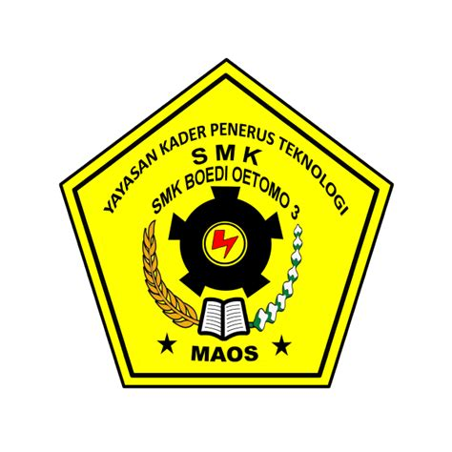Inheemse leerlingen van een paar scholen in Batavia hebben op 20 mei 1908 de vereniging Boedi Oetomo opgericht, Het schone streven. De vereniging wil geestelijke ontwikkeling van de inlanders als beste middel gebruiken om hun bestaan gemakkelijker te maken. De oprichting van Boedi Oetomo is een gevolg van het feit dat Indische Chinezen op het eiland Java hun eigen scholen gingen stichten. Ook de Javanen werden verwacht die weg te gaan, volgends de Boedi Oetomo. Boedi Oetomo vraagt aan het bestuur of ze het onderwijs aan inheemse kunnen verbeteren, opvang kunnen regelen voor bedelaars, woeker tegen te gaan en volksbibliotheken te creëren. Ook wil de vereniging toestemming om zelf scholen op te richten.   
 De vereniging is op godsdienstig gebied neutraal en laat ook Europeanen en christeninlanders als lid toe. Boedi Oetomo wil de Europese cultuur als middel gebruiken voor de ontwikkeling van de inlander, niet als doel.  
 In 1927 sloot de Boedi Oetomo zich aan bij de Permoefakatan Perhimpoenan Politiek Kebangsaan Indonesia ook wel bekend als de Confederatie van Indonesische politieke organisaties. Een stap die erg van belang is geweest, omdat hij de eerste bemoeienis met de groot- Indonesische eenheidsbeweging betekende. Wat in 1928 officieel in het statuut van de Boedi Oetomo is vastgelegd. In de jaren die daarop volgde is het Javaanse-nationale karakter van de vereniging onverzwakt gehandhaafd. De vereniging beschouwt het als een mijlpaal in haar geschiedenis.

Het doel van de Boedi Oetomo was om een algemene eenheid te zoeken voor alle inwoners van Indonesië. Destijds hoopte Soekarno dat de eenheid van het Javaanse volk het begin zou worden van nationale broederschap, waar geen onderscheid werd gemaakt tussen etniciteit en religie. De Boedi Oetomo was niet de eerste inheemse organisatie, maar het ontstaan ervan was wel erg schokkend.  
Het nationalisme van het Indonesische volk stond nog in de kinderschoenen, maar ontwikkelde zich langzaam maar zeker. De Boedi Oetomo werd gebruikt als voorbeeld voor andere partijen die kort daarna ook ontstonden.  
Soekarno (De eerste president van de Republiek Indonesië.) legde in al zijn toespraken op de herdenking van Nationale Ontwakingsdag altijd de nadruk op, de Boedi Oetomo en dat zij het begin was van de realisatie door het Indonesische volk om te gaan vechten voor hun onafhankelijkheid.

Wat was de aanleiding dat de Sarekat Islam zo groot en bekend is geworden?

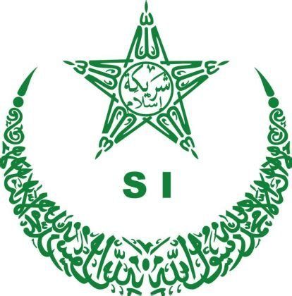KH Samanhudi richtte op 16 oktober 1905 een handelsorganisatie op, de Sarekat Dagang Islam. Het doel van de organisatie was om de samenwerking tussen islamitische handelaren te verbeteren. Daarnaast wilde Samanhudi de dominante Chinese handelaren ondermijnen. In 1912 kreeg de organisatie een nieuwe naam, De Sarekat Dagang Islam werd de Sarekat Islam. De wijziging van naam had als doel om niet alleen kooplieden toe te laten, maar zouden alle moslims in Indonesië nu ook lid mogen worden van de organisatie.   
Toen HOS Tjokroaminoto leider was van de Sarekat Islam, drong het geloof van de organisatie door tot op het bestuurlijke, politieke en maatschappelijke veld. De vereniging kreeg op het politieke vlak enorme steun en ging werken voor het zelf bestuur van Nederlands-Indië. De meest succesvolle leider van de Sarekat Islam was Omar Said Tjokroaminoto. Doordat hij veel religieuze aantrekkingskracht had, kon de Sarekat Islam snel groeien. In het jaar 1916 beweerde de partij 80 vestigingen te hebben, met in totaal 350.000 leden.   
 De Nederlandse autoriteiten hebben geen poging gedaan om de vereniging tot een stop te brengen, omdat ze de radicale stromen samen wouden brengen en op deze manier waren veel mensen die dezelfde mening hadden bij elkaar. En konden ze makkelijker actie ondernemen, mocht dat nodig zijn.  
De Sarekat Islam werd steeds meer betrokken bij revolutionaire activiteiten. Er kwamen meer communistische elementen binnen de organisatie en de strijd om de macht tussen de religieuze leiders en de communisten werd erger. Het resulteerde in een splitsing van de Sarekat Islam in 1921. De ene groep richtte de Sarekat Islam Merah op, die later de Sarekat Rakjat werd. En diende als massaorganisatie van de PKI. De Sarekat-Islam bleef bestaan, maar werd door de splitsing erg ondermijnd en verviel uiteindelijk tot een secundaire partij.

## Wat waren de oorzaken voor de Indonesische onafhankelijkheid?

In het begin van de 20e eeuw werd de Ethische Politiek in Oost-Indië ingevoerd door Nederland. Die Politiek was erop gericht om de inlanders moreel op te voeden. De Indiërs moesten destijds op school leren wat de kern van de westerse gedachten was. Door de Ethische Politiek kregen steeds meer jongeren natie besef. Daardoor werden ze steeds minder sympathiek tegenover de Nederlandse overheersing. Nederland legde door deze politiek een bodem voor het Indonesische nationalisme.   
Door het groeiende natiebesef, kwam er steeds meer kritiek op het Nederlandse bestuur. En werd de roep op zelfbestuur steeds groter. Over het algemeen werden alle mensen die het Nederlandse regime openlijk bekritiseerden, zonder enige vorm van proces gevangen gezet of ter dood veroordeeld. Dit zorgde alleen maar voor meer onvrede. De nationalisten hoopte tot 1923 nog via een samenwerking met Nederland meer invloed te krijgen, maar daarna werd de nationalistische beweging steeds extremer.

Toen Japan op 17 augustus 1945 capituleerden dachten de Nederlanders, dat ze hun gezag in de kolonie konden herstellen. De Indonesische nationalisten hadden daar een hele andere mening over en Soekarno en Hatta riepen op 19 augustus de Republiek Indonesië uit. Er volgde een 4 jaar lange oorlog, maar daarna accepteerde Nederland de onafhankelijkheid van Indonesië. Soekarno werd de eerste president en Hatta werd zijn vice president. Dat is 1 van vele redenen waarom die 2 mannen nu bekend staan als nationale helden in Indonesië.

## Wat waren de gevolgen van de uitroeping van Onafhankelijk Indonesië?

Nadat Japan gecapituleerd had, riep Soekarno de onafhankelijkheid van Indonesië uit. Nederland weigerde zich echter daar bij neer te leggen. In Indonesië ontstond daarna veel chaos en hectiek. Er braken met enige regelmaat gewelddadige conflicten uit. Terwijl het land een puinhoop was geworden, werd op diplomatiek niveau het Akkoord van Linggadjati gesloten. Dat akkoord had als doel om gezamenlijk naar een soeverein Indonesië toe te werken. De Nederlandse politiek was wel erg verdeeld over het akkoord.  
Terwijl de onrust in Indonesië steeds erger werd, werd door de Nederlandse premier Beel in de 2e Kamer dat de regering zich gedwongen voelden om militaire machtsmiddelen in te zetten om de orde te laten terugkeren. Vervolgens volgde er meerder militaire operaties. Waaronder Product en Kraai, die in Nederland politionele acties genoemd werden. Daarmee brak in de Indonesische Onafhankelijkheidsoorlog een volgend hoofdstuk aan.

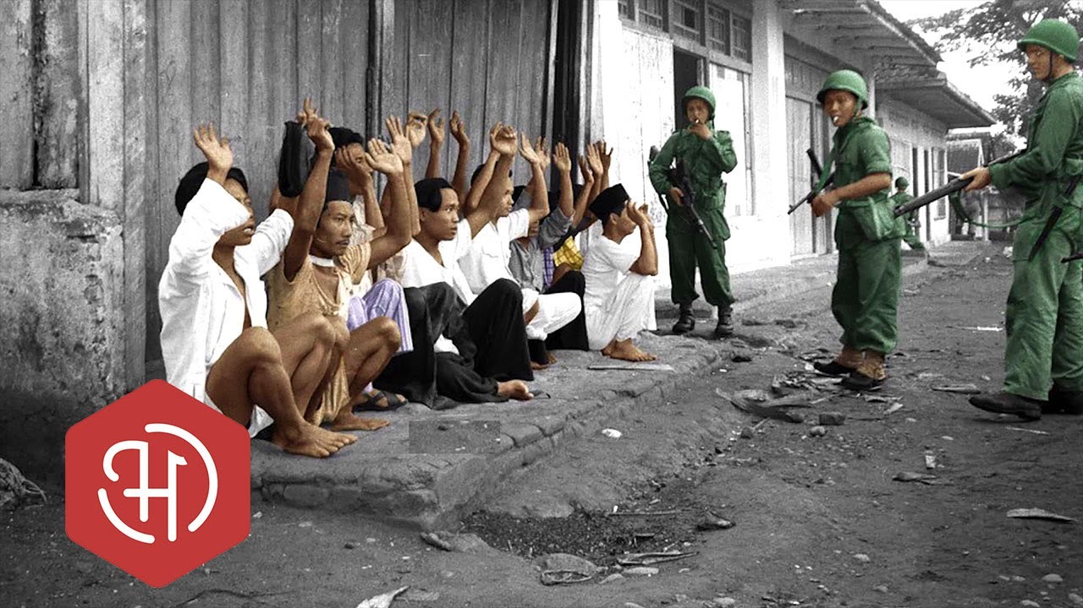De onderhandelingen over het Akkoord van Linggadjati, waar afspraken over een Indonesisch zelf bestuur waren gemaakt, waren praktisch op een dood spoor beland. De Republiek Indonesia en Nederland hadden beide een andere interpretatie van de het akkoord en de gemaakte afspraken. Om dit te doorbreken waren militaire middelen de noodzaak, was de gedachte uit Nederland. Bovendien had Nederland na de Tweede Wereldoorlog, zo goed als geen geld meer over. Nederland had de controle over Indonesië nodig om de staatkas weer te vullen. Die controle kon alleen maar met militaire acties worden teruggewonnen. Inmiddels waren er al een tijdje 120.000 militairen in Indonesië gestationeerd. Die inmiddels ook al een behoorlijke hap uit de staatkas hadden genomen. Dus werd besloten om de militairen in te zetten. Die militairen werden eerst voornamelijk ingezet om in de gebieden die al onder controle stonden van Nederland, de orde te handhaven. Tijdens hun werkzaamheden werden de soldaten regelmatig beschoten door de Indonesische krijgsmacht.  
 Het grootste doel van Operatie Product was om grote delen van Java en Sumatra, onder nieuwe of versterkte Nederlandse controle te zetten. De stad waar de regering van de Republiek Indonesia woonde en werkte, zou niet bij de gewelddadige acties betrokken raken volgens het plan. De operatie verliep voor Nederland voorspoedig. Het Indonesische leger bood wel verzet en ondernam meerdere pogingen om de infra structuur te ontmantelen. Met als doel de opmars van Nederland zoveel mogelijk te vertragen. Maar de TNI (Het Republikeinse Leger) was niet opgewassen tegen de Nederlandse vuurkracht. In een paar dagen had de Operatie haar doelen bereikt. Luitenant gouverneur-generaal van Mook pleitte voor om ook Jogjakarta te bezetten, maar daar wilde de Nederlandse regering niet aan meewerken.  
 De Veiligheidsraad van de Verenigde Naties eiste dat Nederland de Operaties moest stoppen en dat er naar een vreedzame oplossing voor het conflict gezocht moest worden. De Hollandse regering voelde de internationale druk en kondigde een staakt het vuren af die vanaf 5 augustus actief zou zijn. Desondanks dat er een tijdelijk staakt het vuren was, was er nog met enige regelmaat geweld. Eén bekend voorbeeld is het bloedbad van de Rawagede op 9 december 1947. Tijdens een zoektocht naar een Indonesische onafhankelijkheidsstrijder vermoorde Nederlandse soldaten bijna alle mannen uit het dorpje Rawagede op West-Java.   
 Op een Amerikaans schip werd in de tussentijd onderhandeld over een wapenstilstand tussen de Republiek Indonesia en Nederland. Een commissie van de VN was als 3e partij aanwezig bij de onderhandelingen. Er werd afgesproken dat de troepen van Nederland en van de TNI zich zouden terug trekken langs de grens van Van Mook. De 2 partijen zouden dan door een 15 kilometerslange strook land gescheiden worden.   
 Het geweld laaide ondanks het akkoord nog met enige regelmaat op. Soldaten van de TNI, die eerst hun eigen gebied waren ingetrokken. Trokken regelmatig de ‘grens’ over om in de Hollandse gebieden hun guerrilla strijd voor te zetten. De hoeveelheid gewonde en dode soldaten namen door de acties langzaam maar zeker toe. De hele tijd alert en gespannen zijn, was niet goed voor het moraal van de Nederlandse soldaten. Een hoop Nederlandse soldaten, die inmiddels al langer dan 2 jaar aan de andere kant van de wereld waren, vonden de situatie alleen maar meer uitzichtloos worden en bleven hopen op een snelle terugtrekking naar Nederland. Waar ze hard nodig waren om het land opnieuw op te bouwen en om mogelijke communistische dreigingen te kunnen weerstaan.

De Renville-overeenkomst had niet het verwachte doel gehaald. Er was nog steeds geen oplossing voor het conflict waar Nederland en de Republiek Indonesia na het Akkoord van Linggadjati in terecht waren gekomen. Gevolgde onderhandelingen hadden geen resultaat. Internationaal groeide inmiddels de sympathie voor de Republiek. De eerste politionele actie had in de Veiligheidsraad voor veel oproeping gezorgd. En had Nederland in een slecht daglicht geplaatst. De Verenigde Staten steunde de Republiek nadat Soekarno een communistische opstand had onderdrukt.

### Korte samenvatting

Vervolgens volgden er nog een hoop militaire en politieke acties, vanuit Nederland, Republiek Indonesia en de Verenigde Naties. Alles wat er gebeurd is nadat Indonesië zich zelf onafhankelijk verklaarde is veel te veel om in deze praktische opdracht te beschrijven, dus zal hieronder kort een samenvatting geven over wat er allemaal gebeurd is.  
- Eerst riep Soekarno de onafhankelijkheid van Indonesië uit in 1945 op 17 augustus, nadat Japan capituleerde op 15 augustus.  
- Vervolgens was op 25 juli 1946 de Malino-conferentie, waarop Nederland voorstelt om op Sulawesi deelstaten in te voeren.  
- Op 14 augustus 1946 werd het Militaire Politie Korps opgericht, die de Koninklijke Landmacht in Indonesië moet ondersteunen en begeleiden.  
- Het Akkoord van Linggadjati werd op 15 november 1946 gesloten, waarin Nederland erkende dat Indonesië een Republiek werd. En de oprichting van de Verenigde Staten van Indonesië uiterlijk op 1 januari 1949 zou plaats vinden.  
- Op 21 juli 1947 was de Eerste Politionele Actie, de onderhandelingen over de uitvoering van het Linggadjati akkoord mislukken. Het kabinet besluit vervolgens om militaire actie te ondernemen.  
- De Renville-overeenkomst werd op 17 januari 1948 getekend, wat het tweede politieke akkoord was tussen Nederland en de Republiek.   
- De Tweede Politionele Actie volgde op 19 december 1948, het doel was om Djokjakarta en een zo groot mogelijk deel van Sumatra te veroveren.  
- Op 7 mei 1949 werd de Rum-Van Roijen-overeenkomst gesloten, die een uitzicht bood op een definitieve politieke oplossing van het conflict.  
- De soevereiniteits overdracht aan Indonesië vond plaats op 27 december 1949 en werd getekend door Koningin Juliana.

## Conclusie

Wist jij dat Dit alweer het einde is van het verslag?  
Jammer hé? Ach weetje ik zal je dan nog maar even snel een kleine samenvatting geven!  
  
Wij hebben met 4 deelvragen geprobeerd het iets duidelijker te maken wat het antwoord op de Hoofdvraag zou kunnen zijn.  
Bij de verschillende deelvragen hebben we extreem verschillende antwoorden bijvoorbeeld bij de eerste deelvraag.

De Boedi Otomo wil geestelijke ontwikkeling van de inlanders als beste middel gebruiken om hun bestaan gemakkelijker te maken. Of misschien de 2de

Doordat Omar Said Tjokroaminoto veel religieuze aantrekkingskracht had, kon de Sarekat Islam snel groeien. En de 3de misschien?

Daardoor werden de jonge Indonesische kinderen steeds minder sympathiek tegenover de Nederlandse overheersing. Maar eigenlijk was dit niet wat wij jullie in dit stukje wouden laten weten, we wouden namenlijk laten weten wat het andwoord was op die ene vraag:  
Hoe is de Indonesische onafhankelijkheid ontstaan met behulp van het Nationalisme?

Ons Antwoord hierop is:   
Er zijn meerde nationalistische partijen opgericht, 2 dagen nadat Japan capituleerde verklaarde Soekarno Indonesië onafhankelijk! Soekarno was de oprichter van de PNI.

Wij hopen dat U iets moois heeft geleerd van ons werkstuk.

## Evaluatie

## Bronnen

**Bronnen van: “Wat waren de oorzaken om de eerste Indonesische nationalistische partij de Boedi Oetomo te noemen en op te richten?”**

B. (2020, 25 september). *Boedi Oetomo, Solo, 1935*. Koloniale Monumenten. <https://kolonialemonumenten.nl/2020/09/25/boedi-oetomo-solo-1935/>

Gatra, S. (2017, 20 mei). *Boedi Oetomo, Sang Penanda Kebangkitan Nasionalisme*. KOMPAS.com. <https://nasional.kompas.com/read/2017/05/20/06142521/boedi.oetomo.sang.penanda.kebangkitan.nasionalisme>

Itsnaini, F. M. (2021, 15 maart). *Budi Utomo, Sejarah, dan Tujuan Organisasi Pelopor Kebangkitan Nasional*. detikedu. <https://www.detik.com/edu/detikpedia/d-5494461/budi-utomo-sejarah-dan-tujuan-organisasi-pelopor-kebangkitan-nasional>

*‘Boedi Oetomo’ opgericht, Kroniek van de 20ste eeuw [tot en met 1940], Carin Bouwmeester, Ed Delwel, Ton Mantoua, Anne Nippel, Katja Rotte, Sylvia Sassenus*. (z.d.). DBNL. <https://www.dbnl.org/tekst/bouw029kron01_01/bouw029kron01_01_0392.php>

Ensie. (2019, 20 maart). *Boedi oetomo*. <https://www.ensie.nl/katholieke-encyclopaedie/boedi-oetomo>

**Bronnen van: “Wat waren de aanleidingen waardoor de Sarekat Islam zo groot geworden is?”**

The Editors of Encyclopaedia Britannica. (1998, 20 juli). *Sarekat Islām | political party, Indonesia*. Encyclopedia Britannica. <https://www.britannica.com/topic/Sarekat-Islam>

**Bronnen van: “Wat waren de oorzaken voor onafhankelijk Indonesië?”**

*Soekarno, Hatta en de Indonesische onafhankelijkheid*. (2022, 21 juni). IsGeschiedenis. <https://isgeschiedenis.nl/nieuws/soekarno-hatta-en-de-indonesische-onafhankelijkheid>

**Bronnen van: “Wat waren de gevolgen van de uitroeping van onafhankelijk Indonesië?”**

Visser, Y. (2022, 19 september). *Indonesische Onafhankelijkheidsoorlog (1947-1949)*. Historiek. <https://historiek.net/indonesische-onafhankelijkheidsoorlog-1947-1949/137573/>

Ministerie van Defensie. (2022, 15 februari). *1945-1949: van Nederlands-Indië naar Indonesië*. Tijdlijn militaire geschiedenis | Defensie.nl. <https://www.defensie.nl/onderwerpen/tijdlijn-militaire-geschiedenis/1945-1949-van-nederlands-indie-naar-indonesie>